Critérios específicos de classificação do Teste 3
GRUPO I
1.1 (C) 8 pontos
1.2 a) 15 ms 8 pontos
b) (6 + 6) 12 pontos
Elementos de resposta:
- Cálculo do comprimento de onda: 1,0 m.
- Cálculo de $\overline{\text{PQ}}$ = 1,5 λ = 1,5 m.
1.3 (2 + 4 + 6) 12 pontos
Elementos de resposta:
- O período de oscilação é constante (OU a frequência é constante).
- A distância entre duas zonas consecutivas de máxima compressão é igual a um comprimento de onda.
- Como T = $\frac{{\text{λ}}_{\text{ar}}}{{\text{v}}_{\text{ar}}}$ = $\frac{{\text{λ}}_{\text{liq}}}{{\text{v}}_{\text{liq}}}$ (OU a velocidade e o comprimento de onda são diretamente proporcionais), se a velocidade aumentar 4 vezes, o comprimento de onda aumentará 4 vezes.
1.4 (B) 8 pontos
2. ----------- (4 + 5 + 5) 14 pontos
Elementos de resposta:
- Cálculo do valor médio do tempo: Δt = 45,9 × 10⁻³ s.
- Cálculo da velocidade: v = $\frac{\text{16,0}}{\text{45,9 ×}{\text{ 10}}^{-\text{3}}}$ = 348,6 m s⁻¹.
- Cálculo do erro percentual: 2,53%.

GRUPO II
1.1 a) (B) 8 pontos
b) (4+ 4 + 4) 12 pontos
Elementos de resposta:
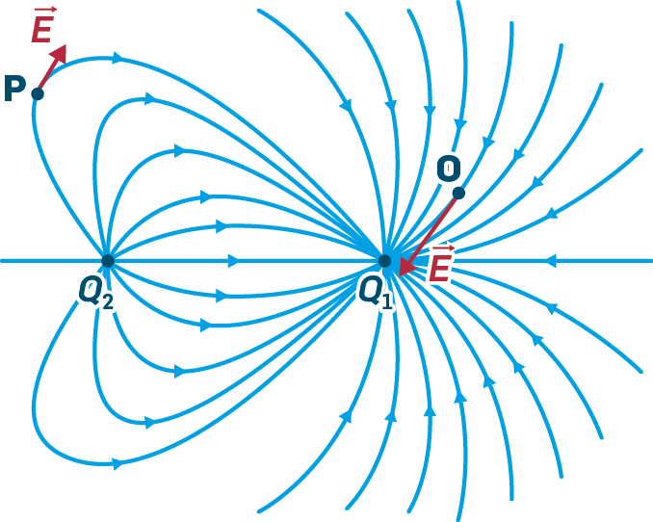
- Traçar o vetor em P.
- Traçar o vetor em O.
- Atender à dimensão relativa dos vetores.

1.2 a) 8 pontos

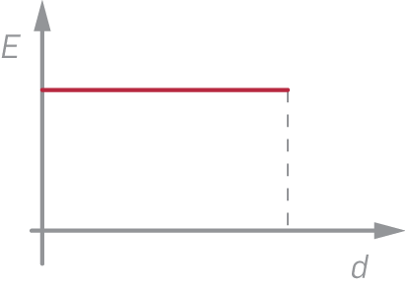

b) (3 + 5 + 8) 16 pontos
Elementos de resposta:
- Traçar e identificar a força gravítica, ${\vec{\text{F}}}_{\text{g}}$ .
- Traçar e identificar a força elétrica, ${\vec{\text{F}}}_{\text{e}}$ .
- Como a partícula parte do repouso, adquire uma trajetória retilínea com a direção e o sentido da resultante das forças: traçar a resultante das forças e a trajetória.

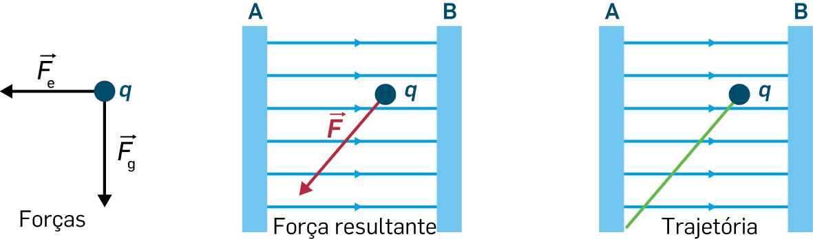

  - (5 + 5) 10 pontos
Elementos de resposta:
- Pela Lei de Faraday, |ε| = $\left|\frac{ΔΦ}{Δt}\right|$ , o módulo da força eletromotriz é tanto maior quanto maior for o módulo da variação temporal do fluxo de campo magnético.
- Como o módulo da variação temporal do fluxo magnético é maior no intervalo [3,0; 4,0] s, é neste intervalo que a força eletromotriz é maior.
  - Nome: volt; símbolo: V. 8 pontos
  - (4 + 2 + 8) 14 pontos
Elementos de resposta:
- O ângulo entre as linhas de campo e a perpendicular ao plano da espira é 60°.
- No instante referido o fluxo de campo magnético é 20 mWb.
- Determinação do campo magnético: B = $\frac{\text{20} \text{×}{ \text{10}}^{-\text{3}}}{\text{600} \text{×} \text{16} \text{×} {\text{10}}^{-\text{4}} \text{×}\text{cos}{\text{60}\text{°}}}$ = 4,2 × 10⁻² T.

GRUPO III

1.1 Diferentes velocidades de propagação da luz nos meios 1 e 2. 8 pontos
1.2 (3 + 3 + 4) 10 pontos
Elementos de resposta:
- A frequência da onda nunca se altera.
- A velocidade da onda não se altera se a onda se propagar no mesmo meio, como em B.
- Como v = λ f, conclui-se que o comprimento de onda se mantém no caso B.
1.3 (8 + 4) 12 pontos
Elementos de resposta:
- Determinação do ângulo de refração: α₂ = 31°.
- Ângulo do feixe de luz com a superfície: 59°.
1.4 (C) 8 pontos
1.5 (4 + 4 + 4) 12 pontos
Elementos de resposta:
- Condição para existir reflexão total: n₁ sin α_{lim} = n₂ sin 90°.
- Cálculo de α_{lim}: 41,8°.
- Ocorrerá reflexão total para ângulos de incidência superiores a 41,8°.
1.6 (2 + 5 + 5) 12 pontos
Elementos de resposta:
- Lei de Snell: sin α₂ = $\frac{{\text{n}}_{\text{1}}}{{\text{n}}_{\text{2}}}$ sin α₁.
- Declive da reta = $\frac{{\text{n}}_{\text{1}}}{{\text{n}}_{\text{2}}}$ .
- Sendo n₂ = $\frac{2}{3}$ n₁, conclui-se que o declive da reta experimental deverá ser, aproximadamente, igual a $\frac{3}{2}$ .

